Goldwaschen in Disentis GR
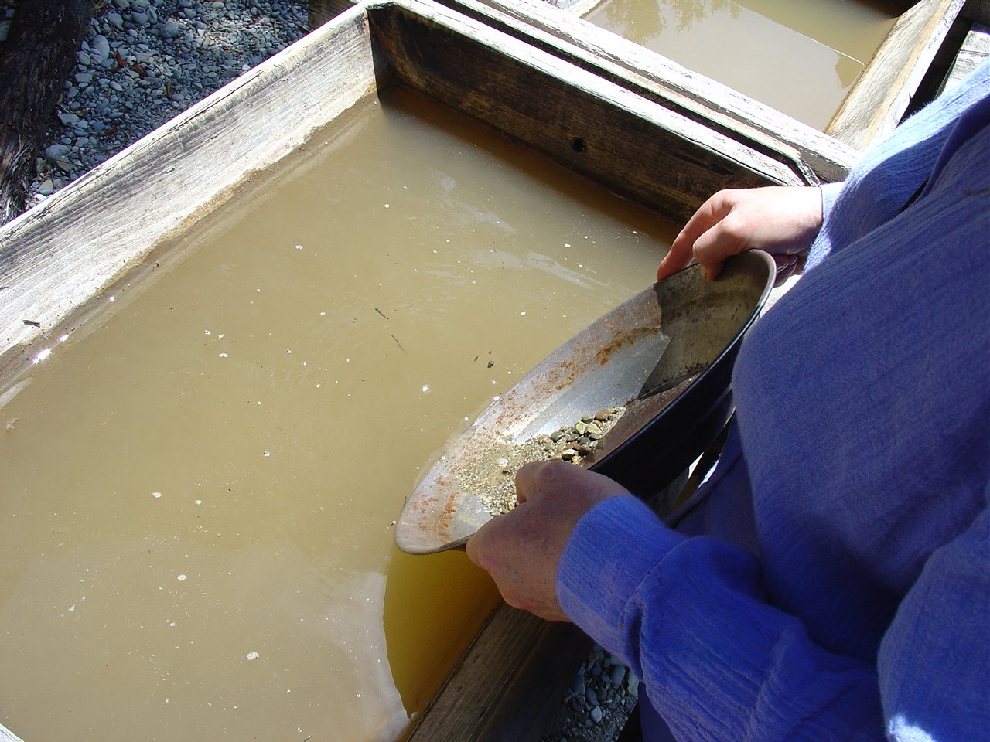

Vergolde dein Lagerprogramm mit Goldwaschen in Disentis/Sedrun. In der Ferienregion befinden sich mehr Goldquellen als an der gesamten Bahnhofstrasse in Zürich. Von den Profis wird man eingeführt und erhält wichtige Tipps und Tricks und kann nach einer erfolgreicher Suche ein ganz persönliches Souvenir mit nach Hause nehmen.

Kategorie: Tagesauflug, Bildungsprogramm

geförderte Ziele:
$
$
Preis pro Person:
Gruppengrösse: 4 - 5 Personen
Ort: Via Sursilvana 31,
7180 Disentis GR

Jahreszeit:
geeignetes Wetter: Schönwetter
Zeitaufwand für LP: ca. 1 Stunde
Betreuung / Begleitperson(en): 2 Personen (je nach Klassengrösse)
I
Schwierigkeitsgrad:

geeignete Lagerform(en): Wanderlager, Kennenlernlager, Sommerlager, Herbstlager, Velolager, Zeltlager, Abschlusslager
Reservationen: Anmeldung notwendig unter info@gold-gusti.ch
in den Monaten Juli/ August ohne Anmeldung
Detaillierte Planung:
Zeit | Ablauf | Material | Bemerkungen
9:30  90’  90’  90’ | - Individuelle Anreise  Vom Bahnhof Disentis ist es 1.2 km zu Fuss, Wanderweg Richtung Fontanivas oder  Bus nach Lukmanierpass, Haltestelle Fontanivas aussteigen  Anreise mit PWs ebenfalls möglich, Parkplätze vorhanden  - 45min Einführungskurs  - Goldwaschen am Rhein  - Mittagessen (z.B. Grillieren)  - Goldwaschen am Rhein  - Individuelle Abreise | - Bus/Zugtickets  - Gummistiefel  - Wettergerechte Kleidung

Spezifische Sicherheitsmassnahmen:
Sicherheitsvorkehrungen | Verantwortung im Leitungsteam  - Lehrperson hat die Verantwortung. Begleitpersonen unterstützen sie.
Abbruchkriterien/Alternativen
- Bei Sturm oder Gewitter muss die Aktivität abgebrochen werden.
- Alternativen: Goldringe tauchen in Hallenbad.
Sicherheitsrelevante Verhaltensregeln für die Gruppe
- Alle bleiben bei der Gruppe. Niemand geht von der Gruppe weg.
- Die Schüler:innen verhalten sich anständig und befolgen die Regeln die vor Ort gelten.
Material/Ausrüstung
- Apotheke
- Alle Begleitpersonen haben ein geladenes Handy.
Weitere Massnahmen
- Die SuS sind informiert, wie man sich am Gewässer (Rhein) verhält.
Vorbereitung für Notfallsituationen | - Lagerauto vor Ort.  - Schüler:innen haben Notfallkarte dabei.  - Rekognoszieren in Gebiet und Handyempfang prüfen.

Links: https://www.gold-gusti.ch/kursangebot/einfuehrungskurs

